UNIVERZA V LJUBLJANI
NARAVOSLOVNOTEHNIŠKA FAKULTETA¹

DIPLOMSKO OZIROMA
MAGISTRSKO DELO²

IME IN PRIIMEK³

LJUBLJANA LETO⁴
¹ črkovna vrsta: Arial; velikost 14 t. e.; slog: navadno; poravnava: sredinska; medvrstični razmik 1,5 t. e.
² črkovna vrsta: Arial; velikost 24 t. e.; slog: poudarjeno; poravnava: sredinska; medvrstični razmik 1,5 t. e.
³ črkovna vrsta: Arial; velikost 14 t. e.; slog: navadno; poravnava: desno naslonilo; medvrstični razmik 1,5 t. e.
⁴ črkovna vrsta: Arial; velikost 14 t. e.; slog: navadno; poravnava: sredinska; medvrstični razmik 1,5 t. e.

UNIVERZA V LJUBLJANI
NARAVOSLOVNOTEHNIŠKA FAKULTETA
ODDELEK ZA TEKSTILSTVO, GRAFIKO IN OBLIKOVANJE⁵

PRIPOROČILA ZA IZDELAVO
DIPLOMSKEGA OZIROMA MAGISTRSKEGA DELA⁶

DIPLOMSKO oziroma MAGISTRSKO DELO⁷

IME IN PRIIMEK⁸

LJUBLJANA, mesec leto⁹
⁵ črkovna vrsta: Arial; velikost 12 t. e.; slog: navadno; poravnava: sredinska; medvrstični razmik 1,5 t. e.
⁶ črkovna vrsta: Arial; velikost 16 t. e.; slog: poudarjeno; poravnava: sredinska; medvrstični razmik 1,5 t. e.
⁷ črkovna vrsta: Arial; velikost 12 t. e.; slog: navadno; poravnava: sredinska; medvrstični razmik 1,5 t. e.
⁸ črkovna vrsta: Arial; velikost 12 t. e.; slog: navadno; poravnava: desno naslonilo; medvrstični razmik 1,5 t. e.
⁹ črkovna vrsta: Arial; velikost 12 t. e.; slog: navadno; poravnava: sredinska; medvrstični razmik 1,5 t. e.

UNIVERSITY OF LJUBLJANA
FACULTY OF NATURAL SCIENCES AND ENGINEERING
DEPARTMENT OF TEXTILES, GRAPHIC ARTS AND DESIGN¹⁰

ENGLISH TITLE¹¹

DIPLOMA or MASTER’S THESIS¹²

NAME AND SURNAME¹³

LJUBLJANA, Month year¹⁴
¹⁰ Zapisan je primer Oddelka, student navede Oddelek smeri študija. Črkovna vrsta: Arial; velikost 12 t. e.; slog: navadno; poravnava: sredinska; medvrstični razmik 1,5 t. e.
¹¹ črkovna vrsta: Arial; velikost 16 t. e.; slog: poudarjeno; poravnava: sredinska; medvrstični razmik 1,5 t. e.
¹² črkovna vrsta: Arial; velikost 12 t. e.; slog: navadno; poravnava: sredinska; medvrstični razmik 1,5 t. e.
¹³ črkovna vrsta: Arial; velikost 12 t. e.; slog: navadno; poravnava: desno; medvrstični razmik 1,5 t. e.
¹⁴ črkovna vrsta: Arial; velikost 12 t. e.; slog: navadno; poravnava: sredinska; medvrstični razmik 1,5 t. e.

PODATKI O DIPLOMSKEM oziroma MAGISTRSKEM DELU
Število listov: zapis števila vseh listov brez naslovnice in obeh naslovnih strani (v slovenskem in angleškem jeziku)
Število strani: zapis števila strani diplomskega oziroma magistrskega dela od vključno poglavja »UVOD« do konca dela (vključujoč strani priloge)
Število slik: (V primeru, da slik ni, se navedba izbriše.)
Število preglednic: (V primeru, da preglednic ni, se navedba izbriše.)
Število literaturnih virov:
Število prilog: (V primeru, da prilog ni, se navedba izbriše.)
Študijski program:
(izbrati je treba ustreznega)
- visokošolski strokovni študijski program (1. stopnja) Grafična in medijska tehnika
- univerzitetni študijski program (1. stopnja) Grafične in interaktivne komunikacije
- magistrski študijski program (2. stopnja) Grafične in interaktivne komunikacije

Komisija za zagovor diplomskega oziroma magistrskega dela:¹⁵
(Imena članov komisije in mentorja so izpisana kurzivno)¹⁶
(V primeru ženskih predstavnic komisije je treba uporabiti zapis v ženskem spolu)
Predsednik/ica:

Mentor/ica:

Somentor/ica:
(V primeru, da sometorja/ice ni, se navedba izbriše.)
Član/ica:

Ljubljana,
(Črto se pusti prazno, saj nanjo v referatu zapišejo ustrezen datum.)
¹⁵ O članih komisije ste bili obveščeni po elektronski pošti oz. je napisana v VIS-u
¹⁶ Primer pisanja nazivov: prof. dr. … / izr. prof. dr. … / doc. dr. …
ZAHVALA
Zahvala ni obvezen sestavni del diplomskega dela.
Avtor/ica jo napiše skladno s svojimi željami, ki jim prilagodi tudi vsebino. Zahvalo se nameni tistim, ki so na kakršen koli način pripomogli pri nastanku diplomskega oziroma magistrskega dela (mentorju/ici, somentorju/ici, drugim strokovnjakom sodelujočim v raziskavi, staršem, partnerju/ici, lektorju/ici itd.).
Dolžina zahvale ni omejena.
Zahvala je lahko poljubno oblikovana in zapisana v kateri koli različici pisave.

IZVLEČEK
Izvleček mora biti napisan v slovenskem jeziku, in sicer NEOSEBNO, npr. v 1. osebi množine, 3. osebi ednine ali trpnem načinu ter v PRETEKLIKU.
Izvleček mora na kratko, v obsegu 200 do 300 besed, in predvsem jedrnato opisati ključne informacije o vsebini diplomskega ali magistrskega dela. Pri pisanju izvlečka velja pravilo, da je bolj pomembna vsebina kot dolžina izvlečka.
V izvlečku morajo biti natančno opredeljeni:
- namen raziskave,
- metodologija in cilji izvedbe eksperimentalnega oziroma raziskovalnega dela (uporabljeni materiali in metode dela oziroma uporabljena oprema in postopki),
- rezultati raziskave in
- ugotovitve z zaključki. Slednje se lahko naveže na morebitne predloge, povezave ter postavljene hipoteze dela.
V vsebini izvlečka se uporabi značilno izrazoslovje, izogniti pa se je treba kraticam, okrajšavam in simbolom. V primeru, če pa se jih uporabi, jih je ob prvi omembi treba definirati (primer: tipografska enota; krajše t. e. (angl. point; krajše pt)). Pri zapisu enot se uporablja ISO standardizacija.
Izvleček ne vsebuje slik in preglednic, slednje pa so izjemoma lahko uporabljene le v primeru, ko drugače ne moremo dovolj jasno predstaviti vsebine.
Angleška različica izvlečka (Abstract) se začne na novi strani.

Ključne besede: 4–6 besednih zvez, ki ključno opredelijo vsebino diplomskega dela. Zapisane morajo biti glede na vsebino oz. pomembnost.

ABSTRACT
The abstract must be written in English, IMPERSONALLY, e.g. v 1. person plural, 3. person singular or pasive and in PAST TENSE.
The abstract should be short, in the range of 200 to 300 words, and above all concise, describing the most important information about the content of the diploma or master's thesis. When writing an abstract, the rule is that the content is more important than the length of the abstract.
It must precisely define:
- the aim of the research,
- the methodology of carrying out the experimental or research work (materials and working methods used or the equipment and procedures employed),
- the results as well as
- the results and conclusions. The latter may refer to possible statements, correlations and established hypotheses of the work.

Characteristic terminology is used in the content of the abstract, but abbreviations, acronyms and symbols should be avoided. If they are nevertheless used, they must be defined at the first mention (example: typographic unit; shorter pt (slo. tipografska enota; shortet t. e.)). ISO Standardisation is used to record units.
The abstract does not include pictures and tables, and the latter can only be used exceptionally if we cannot otherwise present the content clearly enough.
The English version of the Abstract starts on a new page.

Keywords: 4–6 keywords (phrases) that decisively shape the content of the diploma or master's thesis. They must be written according to the content or importance.

POVZETEK
Povzetek je sestavni del IZKLJUČNO MAGISTRSKA DELA, zato se ga v diplomsko delo ne vključuje.
Napisan mora biti v slovenskem jeziku, in sicer NEOSEBNO, npr. v 1. osebi množine, 3. osebi ednine ali trpnem načinu ter v PRETEKLIKU.
Povzetek predstavlja krajši opis magistrskega dela, ki pa je po obsegu precej daljši od izvlečka (2 do 3 strani) in se ga zato z njim ne more enačiti. Njegova vsebina mora biti sestavljena tako, da jasno, nazorno in v celoti predstavlja vsebino magistrskega dela, kar pomeni, da bi po vsebini in obliki lahko bil kjerkoli tudi objavljen.
Povzetek lahko vsebuje slike in preglednice, ki pomagajo jasneje, razločneje in učinkoviteje razumeti bralcu vsebino dela. Pravila glede uporabe in navajanja slik se nahajajo v poglavju 2.1, ustrezen način navedbe preglednic pa v poglavju 2.2.
Tako slike, kot preglednice se z oznako P ter pripadajočimi zaporednimi številkami ločijo od navedbe slik in preglednic v preostalem delu diplomskega ali magistrskega dela. V obeh primerih pa morajo tako slike, kot preglednice, biti navedene v kazalih, skupaj z ostalimi slikami.

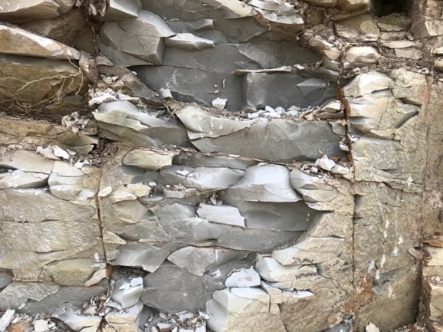
Slika P1: Primer slike, navedene v povzetku [1].

V povzetku so na kratko predstavljena tudi bistva teorije, ki pa mora biti podkrepljena z navedbo pripadajočih literaturnih virov. Pravilna navedba literaturnih virov se nahaja v poglavju 6.

Preglednica P1: Primer preglednice, navedene v povzetku
Zap. št. | Ime | Priimek | Starost
1 | Ana | Novak | 20
2 | Konstantin | Primožič | 24

KAZALO VSEBINE
Kazalo vsebine mora vsebovati označbe (zaporedne številke) poglavij in podpoglavij, njihove naslove in številke začetne strani poglavja oziroma podpoglavja. Posamezna poglavja zapisujemo z arabskimi številkami, pri čemer začnemo označevati s poglavjem »UVOD« (1 UVOD). Podpoglavja pod posameznimi zaporednimi poglavji skladno z začetno številko poglavja ustrezno nadaljujemo (primer: 1 UVOD, 1.1 Namen in cilji diplomskega oziroma magistrskega dela itd.). Končno ločilo (pika) se navaja le med posameznimi številkami podpoglavij, ne pa na koncu številke poglavja (primer: 1 UVOD, 1.1 Namen in cilji diplomskega oziroma magistrskega dela, 1.1.1 Namen diplomskega dela). Priloge niso označene z zaporednimi številkami temveč je dovolj, da jih med seboj ločimo z označbami A, B, C itd. (primer: Priloga A, Priloga B). Nadaljnja razdelitev podpoglavij v prilogah lahko sledi številčnemu označevanju (primer: Priloga A, Priloga A1, Priloga A1.1 itd.)
V kazalu vsebine morajo biti vidna vsa poglavja in vsa podpoglavja, pri čemer naj ne bo več kot štiri (4) nivoje podpoglavij (največ npr. 1.1.1.1).
Z namenom pravilnega izpisa kazala vsebine je treba pri vnosu poglavij in podpoglavij ta s pomočjo slogov besedila (angl. styles pane) tudi ustrezno označiti (podrobnosti urejanja in vstavljanja kazal najdete na povezavi).
Kazalo vsebine se začne z navedbo poglavja »IZVLEČEK« in konča z navedbo »PRILOGA/E«. Poglavji »Podatki o diplomskem delu« in »Zahvala« nista del kazala.
Vsa kazala (tudi kazali slik in preglednic) naj bodo zapisani z isto pisavo kot ostalo besedilo diplomskega oziroma magistrskega dela in v enaki velikosti (primer: če je besedilo poglavij in podpoglavij zapisano v pisavi Arial, velikosti 11 t. e., morajo biti enako zapisana tudi kazala).

IZVLEČEK iii
ABSTRACT iv
POVZETEK v
KAZALO VSEBINE vi
KAZALO SLIK vii
KAZALO PREGLEDNIC viii
OKRAJŠAVE IN SIMBOLI ix
1 UVOD 1
2 TEORETIČNI DEL S PREGLEDOM STANJA RAZISKAV 2
3 EKSPERIMENTALNI DEL 4
3.1 Materiali 4
3.1.1 Papir 4
3.1.1.1 Beljen 4
3.2 Metode dela 5
4 REZULTATI IN RAZPRAVA 6
5 ZAKLJUČEK 7
6 LITERATURNI VIRI 8
7 PRILOGA/E 9

ALI

IZVLEČEK iii
ABSTRACT iv
POVZETEK v
KAZALO VSEBINE vi
KAZALO SLIK vii
KAZALO PREGLEDNIC viii
OKRAJŠAVE IN SIMBOLI ix
1 UVOD 1
2 TEORETIČNI DEL S PREGLEDOM STANJA RAZISKAV 2
3 EKSPERIMENTALNI DEL 4
3.1 Materiali 4
3.1.1 Papir 4
3.1.1.1 Beljen 4
3.2 Metode dela 5
4 REZULTATI IN RAZPRAVA 6
5 ZAKLJUČEK 7
6 LITERATURNI VIRI 8
7 PRILOGA/E 9

KAZALO SLIK
Kazalo slik mora vsebovati seznam vseh slik, vključenih v diplomsko oziroma magistrsko delo. Na začetku kazala so slike iz poglavja »POVZETEK«, nato pa se nadaljuje seznam preostalih slik v diplomskem ali magistrskem delu.
Kazalo slik mora biti tako kot vsa druga kazala ustrezno oblikovano in urejeno ter zapisano v enaki pisavi in velikosti kot preostalo besedilo poglavij in podpoglavij.
Z namenom pravilnega izpisa kazala slik je potrebno pri vnosu posameznih slik te s pomočjo sloga besedila (angl. styles pane;) tudi ustrezno označiti (podrobnosti urejanja in vstavljanja kazal so dostopne na povezavi).
Kazalo slik naj bo obojestransko poravnano, pri čemer naj bodo naslovi slik ustrezno enako zamaknjeni. Zapis posameznih številk strani naj bo na skrajno desni strani zrcala, zapisan z ali pa brez točkovnega vodila.

Slika P1: Primer slike, navedene v povzetku [1] v
Slika 1: Primer slike z naslovnico diplomskega dela [1] 4
Slika 2: Mikroskopski posnetek dišečih mikrokapsul z vonjem limone (sem; 190× povečava) 4
Slika 3: Primer slike v rgb (a) in sivinskem načinu (b) [3] 5
Slika 4: Debelina biomatt papirja in odtisov z enim in dvema prehodoma rakla 6

KAZALO PREGLEDNIC
Kazalo preglednic je zasnovano na enak način kot kazalo slik. V njem morajo biti zajete vse preglednice, ki se nahajajo v diplomskem oziroma magistrskem delu.
Z namenom pravilnega izpisa kazala preglednic je treba pri vnosu posameznih preglednic te s pomočjo sloga besedila (angl. styles pane;) tudi ustrezno označiti (podrobnosti urejanja in vstavljanja kazal so dostopne na povezavi).

Preglednica P1: Primer preglednice, navedene v povzetku v
Preglednica 1: Primeri preglednic: a) z meritvami, b) in c) z besedilom in meritvami, d) z besedilom, e) s sliko, besedilom in meritvami 7

OKRAJŠAVE IN SIMBOLI
Kratice predstavljajo okrajšave oziroma skrajšane zapise večbesednih imen, ki so običajno sestavljeni iz začetnih črk ali zlogov (npr. celostna grafična podoba; krajše CGP).
Okrajšano besedo ali besedno zvezo je treba ob prvi omembi v besedilu najprej zapisati v polni obliki, takoj za zapisom pa v oklepaju navesti zapis kratice oziroma okrajšave, katero se nato v nadaljnjem besedilu uporablja samostojno. Če kratica izhaja iz tujega jezika, jo je treba najprej zapisati v najbolj verodostojnem slovenskem prevodu, nato pa v oklepaju kurzivno navedemo tudi njen izvorni zapis (angl. virtual reality; krajše VR). Tam, kjer je potrebno, se v oglatem oklepaju navede tudi pripadajoče enote (npr. [m/s]).
Seznam okrajšav in simbolov mora biti naveden po abecednem vrstnem redu. Za kratico se zapiše dobesedni pomen okrajšave besede oziroma besedne zveze, ki jo ta predstavlja. Med zapisom kratice oziroma okrajšave in njenim pomenom je treba uporabiti ustrezen zamik besedila, katerega se enakomerno poravna, zamik pa se lahko označi s praznim prostorom, pomišljajem ali točkovnim vodilom (primeri 1–3). Za naman lažjega oblikovanja se besedilo lahko vstavi tudi v preglednico, kateri se obrobe skrije (primer 4).

Primer 1 oblikovanja s tabulatorhji:
A absorpcija (angl. absorption)
A_{max} absorbanca absorpcijskega maksimuma
a_{i} aktivnost ionske vrste i
E potencial, napetost galvanskega člena
F Faradayeva konstanta [C/mol]

Primer 2 oblikovanja s tremi pikami:
A ... absorpcija (angl. absorption)
A_{max} ... absorbanca absorpcijskega maksimuma
a_{i} ... aktivnost ionske vrste i
E ... potencial, napetost galvanskega člena
F ... Faradayeva konstanta [C/mol]

Primer 3 oblikovanja z pomišljajem:
A – absorpcija (angl. absorption)
A_{max} – absorbanca absorpcijskega maksimuma
a_{i} – aktivnost ionske vrste i
E – potencial, napetost galvanskega člena
F – Faradayeva konstanta [C/mol]

Primer 4 oblikovanja s preglednico:
A | absorpcija (angl. absorption)
A_{max} | absorbanca absorpcijskega maksimuma
a_{i} | aktivnost ionske vrste i
E | potencial, napetost galvanskega člena
F | Faradayeva konstanta [C/mol]

1 UVOD
V uvodnem poglavju avtor/ica predstavi osrednjo temo in raziskovalni problem. Pri tem navede namene in cilje zaključnega dela ter na kratko predstavi smisel dela. Uvodno poglavje je vedno omejeno na razloge, stališča in moteive, ki so povod za izbor teme.
Uvod mora biti smiselen in jasen, predvsem pa informativen.
V uvodu je smiselno da avtor/ica postavi hipoteze, ki jih na podlagi opravljene raziskave na koncu, v zaključkih potrdi oz. ovrže.
Zaključno delo (diplomsko ali magistrsko) mora biti napisano NEOSEBNO, npr. v 1. OSEBI MNOŽINE, 3. OSEBI EDNINE ali TRPNEM NAČINU ali v 1. OSEBI MNOŽINE. Piše se ga v PRETEKLIKU, z izjemo navedb npr. veljavnih dejstev literaturnega pregleda, navedb izpeljave enačb itd.
Diplomska in magistrska dela ter doktorske disertacije se na Univerzi v Ljubljani (krajše UL), skladno s Statutom UL, pišejo v slovenskem jeziku. Izjemoma lahko avtor/ica napiše diplomsko ali magistrsko delo oziroma doktorsko disertacijo v angleškem jeziku, in sicer če gre za študij, ki se skladno s tretjo alineo prejšnjega člena izvaja v tujem jeziku oziroma so za to podani utemeljeni razlogi (tuj/a študent/ka, tuj/a mentor/ica ali član/ica komisije, možnost objave v knjižni obliki pri tuji založbi ipd.).
V primeru, da bi avtor/ica želel pisati zaključno delo v tujem jeziku mora skupaj z mentorjem/ico pripraviti prošnjo za pisanje dela v tujem jeziku in jo nasloviti na Študijsko komisijo.
Za zapis diplomskega ali magistrskega dela izberemo med dvema priporočenima pisavama – Arial ali Times New Roman, njuna velikost pa naj bo 11 tipografskih enot (krajše t. e.; angl. pt). Študentje smeri Grafične in medijske tehnike ter Grafičnih in interaktivnih komunikacij lahko izberejo drugo pisavo, pri čemer je treba paziti, da je ta čitljiva.
Besedilo mora biti poravnano na obojestransko naslonilo. Slog besedila naj definira tudi razmik za posameznimi poglavji, ki naj bo enak velikosti besedila (11 t. e.).
Pisava naslovov mora biti slogovno urejena in skladna z izbrano pisavo besedila. Lahko je enaka ali drugačna, vsi naslovi pa morajo biti zapisani v enaki pisavi. Velikost zapisa glavnih poglavij in podpoglavij se spreminja in se običajno z ravnemi zmanjšuje. Več kor štiri ravni naslovov niso priporočene.
Poglavje »UVOD« je prvo poglavje, katerega začnemo oštevilčevati z arabskimi številkami. Za zadnjo arabsko številko posameznh poglavij in podpoglavij ne pišemo pike. Naslov od številke ustrezno zamaknemo, zamike vseh nadaljnih poglavij pa enako uredimo (npr. za 1,5 cm).
Z namenom pravilnega izpisa naslovov in podnaslovov je treba pri vnosu poglavij in podpoglavij ta s pomočjo slogov besedila (angl. styles pane) tudi ustrezno označiti (podrobnosti urejanja in vstavljanja naslovov so dostopne na povezavi). Naslovi naj bodo poravnani na levo naslonilo.
Primer:
1 RAVEN ➛ 16 t. e., MAJUSKULE, KREPKO;
1.1 Raven ➛ 14 t. e., Minuskule, Krepko;
1.1.1 Raven ➛ 12 t. e. Minuskule, Navadno;
1.1.1.1 Raven ➛ 11 t. e., Minuskule, Navadno, Kurzivno

V primeru dokončnega oblikovanja besedila diplomskega oziroma magistrskega dela je priporočljivo na koncu vsake strani (tam, kjer je to mogoče in postavitev besedila to omogoča) vstaviti prelom strani. S tem se zagotovi potrebna definicija strukture vsebine, ki pri pretvorbi Wordove vsebine dokumenta v PDF/A zapis ne poruši strukture vsebine.

2 TEORETIČNI DEL S PREGLEDOM STANJA RAZISKAV
V teoretičnem delu avtor predstavi obstoječe znanje izbrane teme in obravnavanega problema, oceni stanje raziskav in se pri tem opira na temeljno znanstveno in strokovno literaturo izbranega področja. Raziskovalni problem mora biti celostno in kritično predstavljen iz različnih zornih kotov, še posebej, če so ugotovitve raziskav si nasprotujoče.

Predpisan obseg uvodnega dela s teorijo diplomskega dela je 10.000–21.000 znakov s presledki oziroma 5–10 strani besedila brez slik.
Predpisan obseg uvodnega dela s teorijo magistrskega dela je 31.000–42.000 znakov s presledki oziroma 15–20 strani besedila brez slik.

V primeru, da teoretični del vsebuje tudi slike velja upoštevati število predpisanih znakov. Določeno število znakov velja izključno za to poglavje, pri čemer je poglavje »1 UVOD« izvzeto.

2.1 Slikovno gradivo
Predstavitev teoretičnega dela zaključnega dela je treba z namenom lažjega razumevanja vsebine dopolniti s slikovnim gradivom.
Slike so lahko v obliki fotografij, diagramov, grafikonov, shem, skic, risb ali ilustracij. Slike morajo biti ustrezne ločljivosti, morebitno besedilo in oznake na slikah pa morajo vedno biti zapisani v slovenskem jeziku. Slike morajo biti pripravljene tako, da so vsebinsko razumljive in da za njihovo razumevanje ni potrebno spremno besedilo. Naslov slike mora zato jasno opredeliti kaj je na sliki, kako je bila slika upodobljena oziroma zajeta (npr. pri kateri povečavi), in v primeru, da je slika sestavljena iz več elementov, morajo na njej ustrezno biti označeni vsi.
Vsaka slika mora biti ustrezno oštevilčena in poimenovana, pri čemer se oštevilčevanje slik loči od oštevilčevanja preglednic. Številčevanje je zvezno (npr. Slika 1, Slika 2 itd.) in se ne prekinja s posameznimi poglavji. Edini izjemi sta številčenje morebitnih slik v povzetku, kjer je pred arabsko številko zapisana označba P (npr. Slika P1, Slika P2 itd.) in slik v prilogi, kjer se uporablja oznaka priloge (npr. Slika A1, Slika B1 itd.). Naslov vsake slike se konča s piko.
Legenda slike je na mestih, kjer mora biti dodana, pozicionirana pod naslov slike in poravnana skladno s slogom naslova sike.
Slike so lahko poravnane na levo ali sredinsko naslonilo. Izbira je poljubna, pomembno pa je, da je izbrana poravnava za vse slike enaka.
Vsaka slika mora biti tudi omenjena v besedilu, bodisi kot del stavka (primer: Na sliki 1 je predstavljeno ...) ali v oklepaju (slika 1).
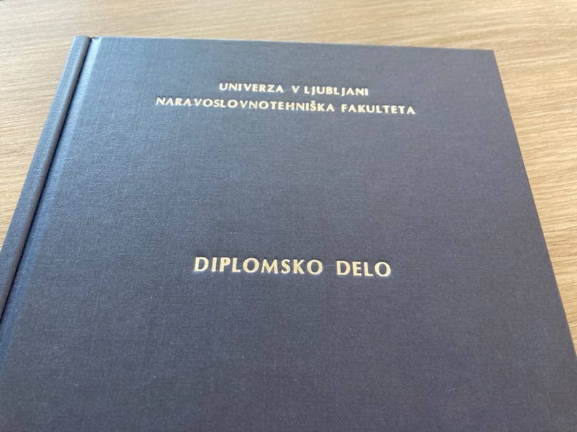
Slika 1: Primer slike z naslovnico diplomskega dela [1].

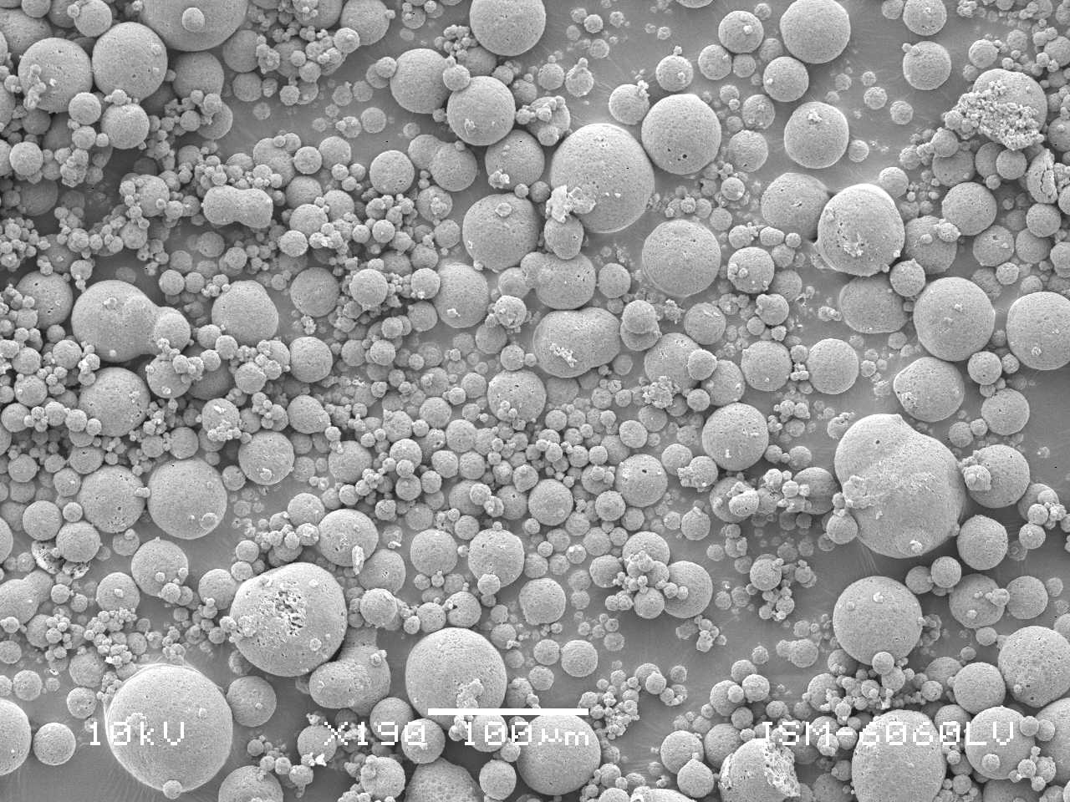
Slika 2: Mikroskopski posnetek dišečih mikrokapsul z vonjem limone (SEM; 190× povečava).

Zaporedna številka in naslov slike se vedno nahajata pod sliko. Besedilo naslova slike naj bo pri vseh slikah zapisno v enaki pisavi kot glavno besedilo, v pokončni, kurzivni ali krepki različici, z enojnim razmikom med vrsticami in v enaki oziroma enoto manjši velikosti pisave od glavnega besedila (11 ali 10 t. e.).
Z namenom pravilnega izpisa slik in priprave njihovega kazala je treba te s pomočjo slogov besedila (angl. styles pane) tudi ustrezno označiti (podrobnosti urejanja in vstavljanja naslovov so dostopne na povezavi.
V kolikor slika ni avtorsko delo mora imeti zraven pripadajoči literaturni vir. Informacije o pravilni navedbi literaturnih virov so zapisane v poglavju 6.

Če je le mogoče naj bodo med seboj velikostno usklajene (enako velike). Slike v celotnem diplomskem oziroma magistrskem delu stavimo enako in sicer poravnamo na levo ali sredinsko naslonilo.
V primeru več slik, postavljenih skupaj je treba posamezne slike ustrezno označiti (npr. a), b) itd.) (slika 3) in poimenovati.

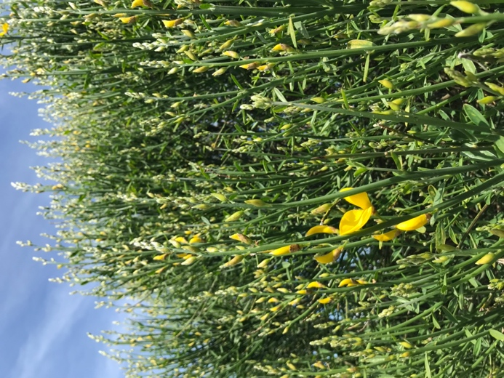
a) | b)
Slika 3: Primer slike v RGB (a) in sivinskem načinu (b) [3].

Pri oblikovanju diagramov oziroma grafov je treba paziti na več elementov. Vse osi v diagramu morajo biti poimenovane, dodane pa jim morajo biti tudi morebitne enote v oglatih oklepajih (slika 4). Barve linij, površin in zapisov se morajo dovolj jasno med seboj razlikovati. Upodobljene linije so lahko raznobarvne ali pa upodobljene z različnimi slogi linij (polna, črtkana, pikasta itd.). Besedilo v diagramih mora biti zapisano v enaki pisavi kot glavno besedilo, v pokončni, kurzivni ali krepki različici, z enojnim razmikom med vrsticami, velikost besedila pa naj ne bo premajhna, saj mora biti besedilo čitljivo. Velikost pisave se lahko prilagodi vsebini diagrama, a naj ne bo manjša od 8 t. e.

Slika 4: Debelina Biomatt papirja in odtisov z enim in dvema prehodoma rakla.

2.2 Preglednice
Preglednice igrajo ključno vlogo pri predstavitvi meritev, podatkov, pogojev eksperimenta in podobnih vsebin. Oblikovane morajo biti tako, da jasno predstavljajo vsebino in elemente, ki jih vsebujejo. Vsaka preglednica mora imeti naslov, ki natančno opredeljuje njeno vsebino. Naslov preglednice z njeno zaporedno številko se vedno nahaja nad preglednico. Pravila številčenja preglednic so enaka pravilom številčenja slik.
V glavi preglednice morajo biti predstavljeni elementi in količine, katerih vrednosti so predstavljene v preglednici. Za zapis posameznih merskih podatkov se lahko uporabijo okrajšave oziroma kratice, ki pa morajo biti jasno definirane v naslovu preglednice. Na mestih merjenih parametrov morajo biti zapisane tudi ustrezne merske enote (v oglatih oklepajih). Vsaka informacija v preglednici mora biti natančno opredeljena oziroma imenovana, da bralec lahko razume kaj preglednica predstavlja. Naslov vsake preglednice se konča s piko.
Glava preglednice je običajno vizualno ločena od ostalega dela preglednice.
Velikost besedila je v preglednicah enako kot velikost ostalega beseila v diplomskem oziroma magistrskem delu (11 t. e.) ali malenkost manjši (npr. v primeru obsežnejših table 10 t. e.). Pomembno vodilo pri izbiri velikosti besedila v preglednicah je čitljivost, zato pisava ne sme biti premajhna.
Zaradi vizualne ločitve od ostalega besedila je priporočljivo, da je naslov preglednice zapisan v enaki pisavi kot glavno besedilo, v pokončni, kurzivni ali krepki različici, z enojnim razmikom med vrsticami in v enaki oziroma enoto manjši velikosti pisave od glavnega besedila (11 ali 10 t. e.). Imena posameznih celic so odebeljena in osenčena, da je vsebina bolj pregledna.
Razmik med vrsticami v preglednici mora biti enojen, brez razmika med vrsticami, zato da so preglednice strnjeno oblikovane.
Preglednica je lahko različno široka (odvisno od vsebine) in ustrezno poravnana na levo ali sredinsko naslonilo.

Tako kot slike morajo biti tudi preglednice v besedilu prej omenjene. Vsaka preglednica mora biti omenjena v besedilu, kot del stavka (primer: V preglednici 1 je predstavljeno ...) ali pa je navedena v oklepaju (preglednica 1). Preglednice v besedilu navajamo.

Preglednica 1: Primeri preglednic: a) z meritvami, b) in c) z besedilom in meritvami, d) z besedilom, e) s sliko, besedilom in meritvami.
a) z meritvami:
 | PPO
 | takoj po | 24 ur po
ΔL* | –0,50 | –0,44
Δa* | –0,87 | –0,83
Δb* | 3,64 | 3,43
ΔE*₀₀ | 1,30 | 1,21

b) in c) z besedilom in meritvami:
Lastnost | Standard | Vzorec
 |  | V1 | V2
G [g/m²] | ISO 536:2019 | 80,0 ± 0,9 | 79,0 ± 0,9
d [mm] | ISO 534:2011 | 0,060 ± 0,002 | 0,069 ± 0,002
ρ [kg/m³] | ISO 534:2011 | 1194 ± 42 | 1153 ± 29

ali
Lastnost | Standard | Vzorec
 |  | V1 | V2
G [g/m²] | ISO 536:2019 | 80,0 ± 0,9 | 79,0 ± 0,9
d [mm] | ISO 534:2011 | 0,060 ± 0,002 | 0,069 ± 0,002
ρ [kg/m³] | ISO 534:2011 | 1194 ± 42 | 1153 ± 42

d) z besedilom:
Proizvajalec | Označevanje kartuš in vzorcev
 | Kartuša | Vzorec
Canon | 551 C XL | CC
 | 551 M XL | CM
 | 551 Y XL | CY
 | 551 K XL | CK
Epson | 664 C | EC
 | 664 M | EM
 | 664 Y | EY
 | 664 K | EK

e) s sliko, besedilom in meritvami:
Primerjava odtisov na različnih papirjih
Nastavitve tiskalnika pri 200× povečavi za črno barvo | Tiskalnik | T1 |  | T2
 | Papir | P1 | P2 | P1 | P2
 | Fast  Mode | 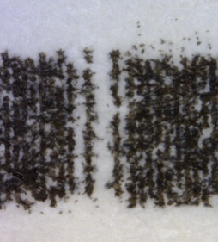 | 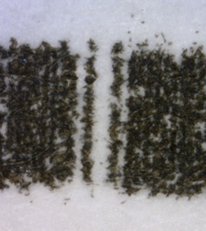 | 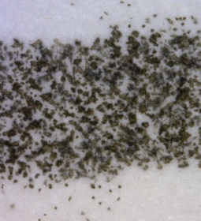 | 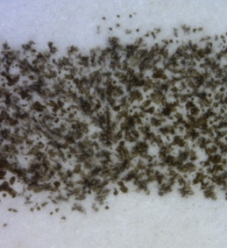
 | Normal Mode | 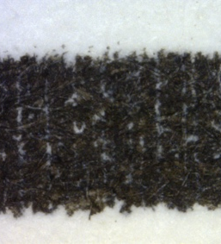 | 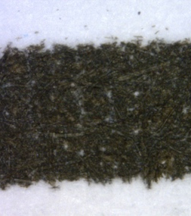 | 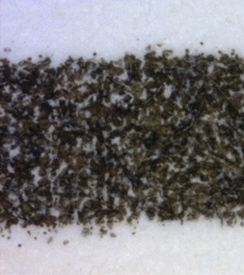 | 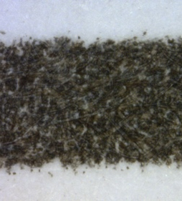
 | Best  Mode | 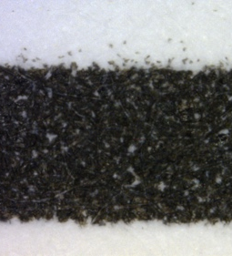 | 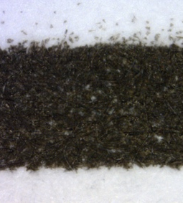 | 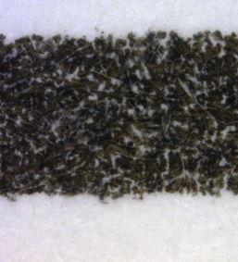 | 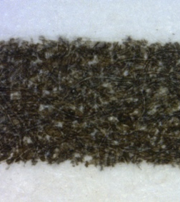

3 EKSPERIMENTALNI DEL
Eksperimentalni del mora vsebovati natančne opise sledečih elementov:
- opis in utemeljitev raziskovalnega in metodološkega pristopa ter raziskovalne strategije,
- izbiro in predstavitev materialov in vzorcev (npr. podpoglavje Materiali),
- opise delovnih postopkov, preiskovalnih metod, analiz, izvedenih anket itd. z ustreznimi normativi, recepturami, delovnimi pogoji itn. (npr. podpoglavje Metode),
- veljavnost, zanesljivost, občutljivost, objektivnost, ponovljivost in sistematičnost posameznih metod,
- načrtovalske in oblikovalske rešitve.
Za predstavitev vsebine se lahko uporabijo zapisi v preglednicah.
Opisi uporabljenih metod in postopkov morajo biti zapisani razumljivo, in sicer tako, da bodo opisi jasno podajali izvedene postopke, ki so potrebni za doseganje namena in ciljev raziskave.

V eksperimentalnem delu se ne opisuje dobljenih rezultatov! Gre izključno za opis dela, metod in postopkov.
Opiše se le natančno kaj se je uporabilo (materiali, orodja, programska oprema), kako se je in kdaj uporabilo ter s katerim namenom. Če so postopki izvedeni skladno z določenimi standardi, postopki ali procesi, se zraven kot literaturni vir te tudi navede.

Predpisan obseg eksperimentalnega dela z rezultati in razpravo ter zaključki diplomskega dela obsega 40.000–54.000 znakov oziroma 19–26 strani besedila.
Predpisan obseg eksperimentalnega dela z rezultati in razpravo ter zaključki magistrskega dela pa 44.000–84.000 znakov oziroma 21–40 strani besedila.

3.1 Materiali
V tem delu avtor/ica predstavi morebitne materiale, uporabljena orodja, programske aplikacije in podobno, ki so bili uporabljeni pri izdelavi diplomskega dela.
Vsi elementi naj bi bili opisani na kratko, v vrstnem redu rabe.

3.2 Metode dela
V poglavju avtor/ica opiše postopke in metode dela, ki so bili izvršeni in uporabljeni, da je nastalo bodisi raziskovalno, bodisi oblikovalsko delo.
Posamezni koraki izvršenih analiz, postopkov, uporabljenih standardiziranih in drugih metod ter anket itd. morajo biti opisani v zaporednem vrstnem redu izvedbe.

4 REZULTATI IN RAZPRAVA
V tej fazi avtor/ica jasno, natančno, nazorno in razumljivo predstavi in opredeli dobljene rezultate in analize ter jih primerja s pregledanim stanjem raziskav v literaturnih in drugih virih.
Rezultate in analize avtor/ica utemelji s tabelami, diagrami, primerjavami ali kako drugače. V poglavju so predstavljeni najpomembnejši rezultati in dognanja, ki so potrebna za zagotovitev odgovorov na raziskovalna vprašanja in postavljene hipoteze.
Predstavitev rezultatov sledi vrstnemu redu zastavljenih ciljev (v poglavju 1 UVOD) oziroma predstavljenih postopkov in metod in metod v prejšnjem poglavju (3 EKSPERIMENTALNI DEL).
Avtor/ica lahko rezultate in razpravo, zaradi boljše razumljivosti predstavi, v ločenih poglavjih in podpoglavjih. Postavi lahko tudi izhodišča za nadaljnje raziskave.

Razprava odraža intelektualno vrednost ugotovitev in dognanj. V tem sklopu avtor/ica pokaže svoje znanje in sposobnost kritičnega mišljenja. Dobljeni rezultati so na tak način podkrepljeni z ugotovitvami in utemeljeni z že ali pa še ne obstoječimi dognanji in raziskavami.

5 ZAKLJUČEK
Zaključki morajo biti natančni, kratki in jasni. Dolžina zaključkov naj bi bila dolga približno eno stran. Na kratko morajo biti povzeti bistveni rezultati in izpostavljene iz njih izpeljane končne ugotovitve,, ki so povezani z raziskovalnim vprašanjem. V zaključkih je pomembno opozoriti na pomen raziskave, hkrati pa je treba navesti tudi teoretično in uporabno vrednost raziskovalnega dela. V zaključkih se navedejo morebitne napake, spremembe ali odstopanja od običajnega, navedejo pa se tudi še morebitna neodgovorjena vprašanja, katerih raziskava ni rešila. Navedejo se tudi morebitni predlogi in nadaljnji postopki ter cilji, ki bi jih še bilo treba preučiti in raziskati. Zaključek je v celoti avtorsko delo, zato v njem ni citiranja, razen v primeru, kadar se rezultate podkrepi z že znanimi objavljenimi ugotovitvami.
Če so bile v delu navedene hipoteze, je v zaključkih treba navesti katere so bile v celoti ali delno potrjene in katere so bile ovržene.
V zaključkih je treba jasno opisati ali so bili izpolnjeni cilji raziskave.

Celotno diplomsko delo (od vključno poglavja 1 UVOD do vključno poglavja 5 ZAKLJUČEK) ne sme biti daljše od 50.000 do 75.000 znakov, s presledki, slikami in preglednicami, oziroma 24 do 36 strani.
Celotno magistrsko delo (od vključno poglavja 1 UVOD do vključno poglavja 5 ZAKLJUČEK) ne sme biti daljše od 75.000 do 126.000 znakov, s presledki, slikami in preglednicami, oziroma 36 do 60 strani.

6 LITERATURNI VIRI
Literaturni viri so citirani skladno s standardi, ki veljajo za posamezno strokovno področje. Na NTF uporabljamo slogovno predlogo, ki je dostopna na tej povezavi.
V celotnem teoretičnem delu mora biti vsebina podprta s pripadajočimi literaturnimi viri in že izvedenimi raziskavami. To pomeni, da avtor/ica pri zapisu teoretične vsebine sproti to podkrepi z navedbo virov, kjer so zapisane trditve zapisane. Kot literaturni viri so primerni viri znanstvenih in raziskovalnih monografij, strokovni in znanstveni članki različnih domačih in tujih revij, patenti, spletni viri.
V besedilu se literaturni vir/i nahaja/jo pred piko, če se vir/i nanaša/jo na vsebino stavka, in za piko, če se nanaša na vsebino odstavka.

Literaturne vire je priporočljivo vnesti s pomočjo vpisanih referenc v okolju Word (zavihek Sklici, sklop Citati in bibliogtafija) ali v izbranem drugem bibliografskerm orodju (npr. Zotero, Mendeley). Način uporabe referenc in citiranja v programu Word je opisan na povezavi. Ob izbranem bibliografskem slogu se iz elementov bibliografskih zapisov ustvari seznam virov. Slog določa tudi obliko sklicev na vire v besedilu.
Literaturni viri so na NTF lahko navedeni in citirani na dva načina, in sicer številčno:
- kot IEEE slog, z zaporedno navedbo literaturnih virov, kjer si morajo viri slediti v pravilnem zaporednem vrstnem redu:
  - pravilno: 1; 2; 3; 4; 5 itd. oz. 1, 2; 1, 3, 4; 2; 1, 5 itd.
  - nepravilno: 7; 1; 2; 4; 3 itd.
Navedba virov se začne z 1 in nadaljuje naprej, pri čemer se že citirani viri ponovno lahko omenijo. Če je navedenih več zaporednih virov, se navaja: 1–3 in ne 1, 2, 3.
V seznamu literaturnih virov (poglavje LITERATURNI VIRI) se po tem načinu navedbe literaturnih virov viri navajajo po zaporednem vrstnem redu:

[1] | JERENC, M. in HERNJA-MASTEN, M. Kuharske bukve in kuhinja od 16. do konca 19. stoletja [dostopno na daljavo], [citirano 14. 1. 2021]. Dostopno na svetovnem spletu: <https://www.dlib.si/details/URN:NBN:SI:DOC-TEUTNN7X>.
[2] | HOH, A. Native roots of Italian cuisine from the region of Lombardy. V Library of congress [dostopno na daljavo]. Objavljeno 17. 9. 2018 [citirano 14. 1. 2021]. Dostopno na svetovnem spletu:  <https://blogs.loc.gov/international-collections/2018/09/  native-roots-of-italian-cuisine-from-the-region-of-lombardy/>.
[3] | O kuharskih knjigah: biti morajo iskrene. V Dnevnik.si [dostopno na daljavo]. Objavljeno 25. 12. 2010 [citirano 14. 1. 2021]. Dostopno na svetovnem spletu:  <https://www.dnevnik.si/1042661126>.
[4] | History of Italian renaissance food. V Stephanie Storey [dostopno na daljavo]. Objavljeno 23. 3. 2020 [citirano 14. 1. 2021]. Dostopno na svetovnem spletu:  <https://stephaniestorey.com/blog/history-of-italian-renaissance-food>.

- Kot Chichago slog, z navedbo prvega avtorja in letnice izida literaturnega vira (npr. Hoh, 2018).
V seznamu V seznamu literaturnih virov (poglavje LITERATURNI VIRI) se po tem načinu navedbe viri navajajo po abecednem vrstnem redu:

History of Italian renaissance food. V Stephanie Storey [dostopno na daljavo]. Objavljeno 23. 3. 2020 [citirano 14. 1. 2021]. Dostopno na svetovnem spletu:
<https://stephaniestorey.com/blog/history-of-italian-renaissance-food>.
HOH, A. Native roots of Italian cuisine from the region of Lombardy. V Library of congress [dostopno na daljavo]. Objavljeno 17. 9. 2018 [citirano 14. 1. 2021]. Dostopno na svetovnem spletu: <https://blogs.loc.gov/international-collections/2018/09/
native-roots-of-italian-cuisine-from-the-region-of-lombardy/>.
JERENC, M. in HERNJA-MASTEN, M. Kuharske bukve in kuhinja od 16. do konca 19. stoletja [dostopno na daljavo], [citirano 14. 1. 2021]. Dostopno na svetovnem spletu:
<https://www.dlib.si/details/URN:NBN:SI:DOC-TEUTNN7X>.
O kuharskih knjigah: biti morajo iskrene. V Dnevnik.si [dostopno na daljavo]. Objavljeno 25. 12. 2010 [citirano 14. 1. 2021]. Dostopno na svetovnem spletu:
<https://www.dnevnik.si/1042661126>.

Za številčno sklicevanje in navajanje literature v NTF slogu lahko uporabimo podobna sloga IEEE ali ISO 690 številčni ter zapise ročno popravimo. Uporabimo lahko tudi program za NTF številski slog, slogovno datoteko namestimo v Word. Program in navodila za instalacijo so dostopna na povezavi.
Za sklicevanje po imenu in letnici so podobni slogi Harvard, Chicago in ISO 690 prvi element in datum. Tako izdelane zapise ročno popravimo, da ustrezajo slogu NTF.

6.1 Navedba spletnih virov
Deljenju naslovov spletnih strani in elektronske pošte se izogibamo. Če jih delimo, ne uporabljamo znamenja za deljenje – deljaja. Najprimernejša delitev je za ločili in posebnimi znamenji, ki so uporabljena. Najprej poskušamo deliti za: afno, dvema poševnicama, poševnico. Nato delimo za dvopičjem ali pred: tildo/vijugo, spodnjo črtico, vejico, vezajem, piko, vprašajem, znamenjem za odstotke, številčnim znamenjem. Delimo lahko pred ali za znamenjem et (&) in matematičnim znamenjem za enakost. Deljenju ob vezaju se izogibamo, ker bi lahko nastal dvom, ali je deljena beseda in je deljenje nakazano z deljajem ali je vezaj sestavni del naslova. Če delimo dolgo besedo, jo delimo po slovničnih pravilih deljenja, vendar brez deljaja.

7 PRILOGA/E
V priloge sodijo posamezne meritve, izdelane predloge za tisk, oblikovalske ali končne rešitve itd. Kaj bo avtor/ica dal/a v prilogo je potrebno uskladiti z mentorjem/ico.
Priloge se ne označujejo z arabskimi številkami, temveč s črkami (Priloga A, Priloga B itd.).
Vsaka priloga se mora začeti na novi strani, deljenje posameznih enot v prilogi pa sledi označevanju podpoglavij v glavnem besedilu.
V besedilu diplomskega ali magistrskega dela morajo morebitne priloge biti omenjene.

